Σύλλογος Εργαζομένων Νέου Ταχυδρομικού Ταμιευτηρίου

Πανελλήνιος Σύλλογος Προσωπικού Eurobank Ergasias

Θεσ/νίκη 09/12/2019
ΚΟΙΝΗ ΑΝΑΚΟΙΝΩΣΗ

Χριστουγεννιάτικη Παιδική Εορτή Θεσσαλονίκης

Σάββατο 14 Δεκεμβρίου 2019
Συναδέλφισσες, συνάδελφοι

Οι Σύλλογοι μας συνεχίζοντας την άριστη συνεργασία τους σε όλους τους τομείς, αποφάσισαν για άλλη μια χρονιά, να συνδιοργανώσουν την ετήσια Χριστουγεννιάτικη Παιδική Εορτή Θεσσαλονίκης στον παιδότοπο «ΠΑΙΖΩΤΟΠΟΣ» το Σάββατο 14 Δεκεμβρίου 2019 και ώρες 11:00πμ έως 15.00μμ.

Έχουμε φροντίσει για τη διασκέδαση των παιδιών με πολλά παιχνίδια και δραστηριότητες επίσης θα υπάρχει φωτογράφος προκειμένου να προσφέρει σε κάθε παιδί μια δωρεάν φωτογραφία. Θα παρατεθεί γεύμα σε όλους.

Οδηγίες Πρόσβασης στον ΠΑΙΖΩΤΟΠΟ

Αγίας Αναστασίας 16, απέναντι από το Mediterranean Cosmos. (διαθέτει ιδιωτικό πάρκιγκ)

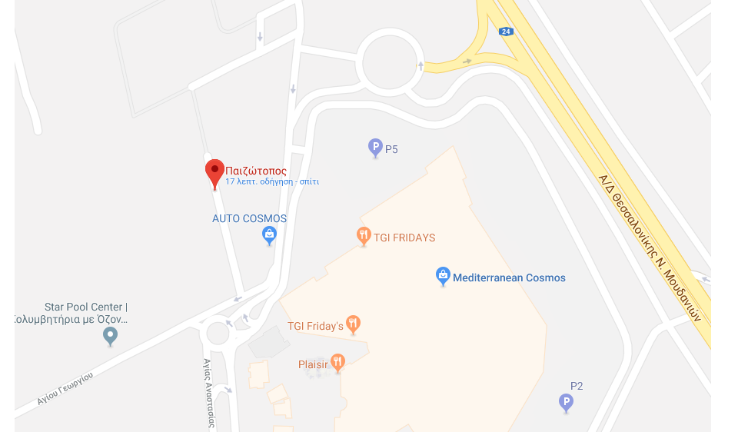

Για το παράρτημα Θεσσαλονίκης του ΣΕΝΤΤ
Ο Γραμματέας
Αριστείδης Κουτσαμπασόπουλος (6974312007)

Για τον ΠΑΣΥΠΕ
Κωνσταντίνος Ιορδάνου (6944514190)

ΓΙΑ ΤΑ ΔΙΟΙΚΗΤΙΚΑ ΣΥΜΒΟΥΛΙΑ

ΟΙ ΠΡΟΕΔΡΟΙ ΟΙ ΓΕΝ. ΓΡΑΜΜΑΤΕΙΣ

ΑΝΤΩΝΗΣ ΔΕΛΗΧΑΤΣΙΟΣ ΠΑΝΑΓΙΩΤΗΣ ΜΠΛΑΝΑΣ
ΝΙΚΟΛΑΟΣ ΔΕΛΗΓΙΑΝΝΗΣ ΒΑΣΙΛΕΙΟΣ ΒΛΑΧΟΣ

